 | per diventare eXpert, occupato, di Alto profilo > subito alla  www. paraUniversita.it  ampia formazione x Lavoro certo | INFO o SmS 19  
Specializzazione: suggerita post Diploma.  non universitaria, Low cost, , breve | 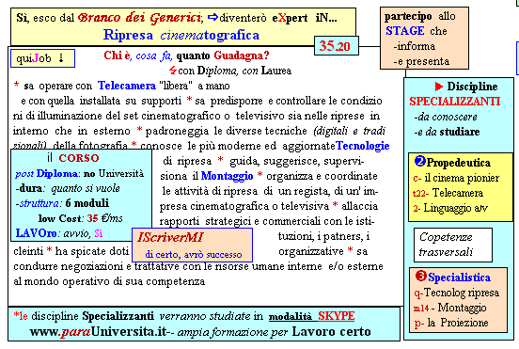  Il corso ed i suoi contenuti personalizzeranno il mio curriculu | 392 8233 155  e Tu. 19 Mar  partecipi allo STAGE   (vedi allegato)  che informa e presenta  la Specializzazione ?    Sì. poi frequenterò  il CORSO 35.20  specialisTico  s

